USER MANUAL
SISTEM INFORMASI PARIWISATA DI KABUPATEN TEGAL

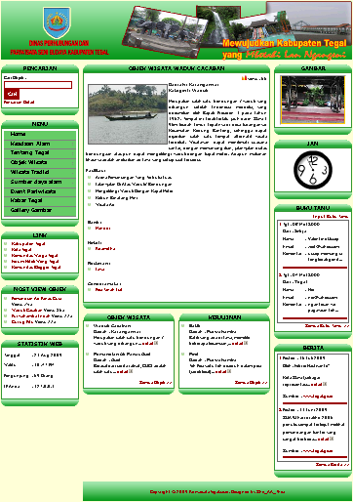

- Halaman Utama
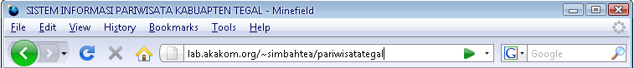

Setelah anda membuka web browser dan mengakses alamat url : http//lab.akakom.org/~simbahtea/pariwisatategal, maka akan tampil halaman utama
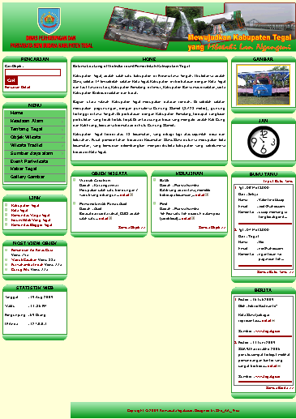
Menu Utama
Pencarian
Link lain
Halaman home
Daftar objek wisata
Statistik web
Statistik objek view
Berita
Buku tamu
Gallery
Daftar kerajinan
Gambar Halaman Utama
Pada halaman utama ini adalah halaman dimana pengunjung pertama kali membuka website. Halaman ini menampilkan berbagai menu. Sedangkan pada sisi kiri terdapat form pencarian yang dapat digunakan untuk mencari objek, hotel, kerajinan, cenderamata, bank, dan restoran yang terdapat pada web ini. Pada fasilitas menu merupakan daftar dari menu-menu yang diambil dari tabel-tabel.
Pada bagian tengah atau body halaman ini terdapat halaman home dan halaman content yang mewakili halaman yang dipilih. Pada kolom sebelah kiri bawah terdapat most view objek yang digunakan untuk mengetahui view objek terbanyak yang dipilih. Sedangkan statistik web digunakan untuk mengetahui sebagai pengunjung yang keberapa yang mengujungi website Pariwisata Tegal.
Untuk body bawah terdapat daftar objek dan daftar kerajinan yang diambil dari tabel objek dan tabel kerajinan. Pada menu sebelah kanan bawah terdapat daftar buku tamu, yaitu berfungsi menapilkan pengunjung yang berpartisipasi dalam web ini. Di bawahnya terdapat daftar berita.

- HALAMAN HOME
Pada halaman ini berisi ucapan selamat datang dan merupakan penjelasan mengenai Kabupaten Tegal termasuk batas wilayah dengan kabupaten lain.
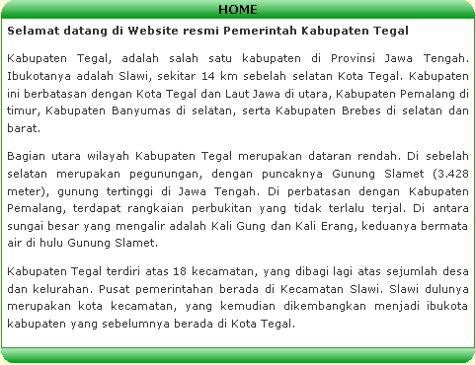
Gambar Halaman Home

- HALAMAN OBJEK WISATA
Pada halaman objek wisata berisi gambar objek wisata dan keterangan tentang objek wisata, termasuk menampilkan fasilitas pendukung dari setiap objek wisata seperti fasilitas objek, bank, hotel dan restoran.
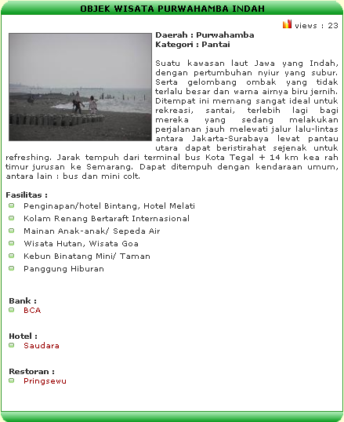
Gambar Halaman Home

- HALAMAN KERAJINAN
Pada halaman kerajinan menampilkan hasil kerajinan termasuk penjelasan tentang kerajinan yang ada. Halaman kerajinan ini juga menyediakan fasilitas link ke hasil kerajinan lain yang terdapat di Kabupaten Tegal.
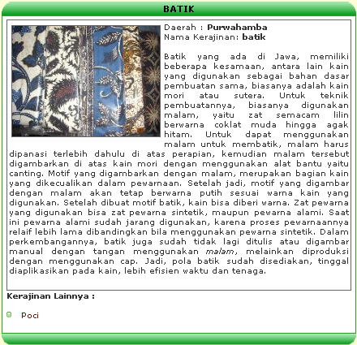
Gambar Halaman Kerajinan

- HALAMAN GALLERY GAMBAR
Halaman Gallery Gambar ini berfungsi untuk menampilkan koleksi gambar.
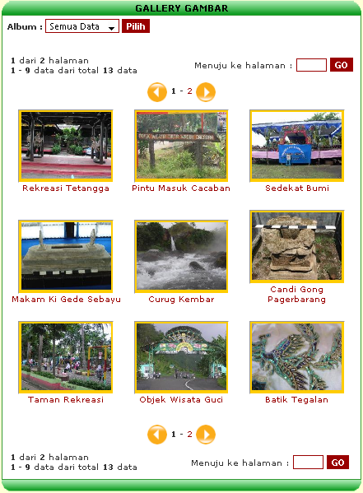
Input Halaman pilihan
Input Halaman pilihan
Daftar kategori gambar
Gambar Gallery Gambar

Jika menginginkan gambar dan keterangan dengan detail, klik gambar yang diinginkan.
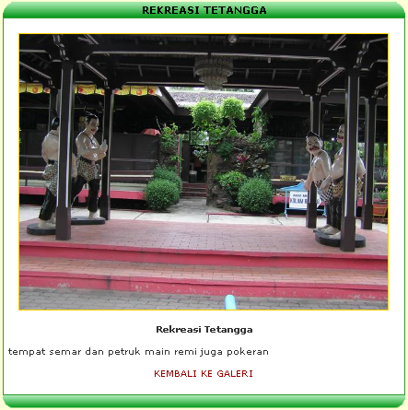
Gambar Halaman Detail Gambar

- HALAMAN INPUT BUKU TAMU
Halaman ini digunkanan untuk menampung aspirasi dan komentar pengunjung web yang ingin untuk berpartisipasi dalam web ini. Diharapkan komentar yang diisikan adalah komentar yang membangun.
Alamat lengkap pengunjung web
Nama lengkap pengunjung web
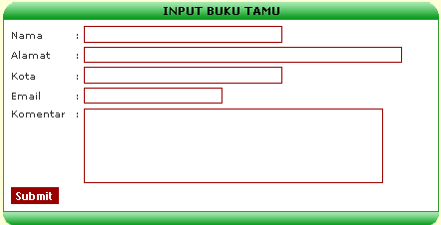
Komentar pengunjung web
Email pengunjung web
Kota pengunjung web
Gambar Input Buku Tamu

